Муниципальное казенное общеобразовательное учреждение
Средняя общеобразовательная школа №1
Барабинского района
Новосибирской области

Калейдоскоп
открытий

Сборник №3

по материалам стажировочного семинара
«Обучение детей с ограниченными возможностями
здоровья и детей-инвалидов
в образовательной организации»

Барабинск, 2016

Содержание:
Урок окружающего мира «Почва» ……………………………………
Урок географии «Географическое положение Германии» ………
Урок технологии «Обработка горловины подкройной обтачкой»..

Учредитель:
632331, Новосибирская область, г. Барабинск,
ул. Некрасова, д.65, E-mail: shola1-bar@yandex.ru

Уважаемые коллеги!
Предлагаем вашему вниманию сборник №3, в который вошли уроки с детьми с ограниченными возможностями здоровья в инклюзивных и надомных классах.

Предмет: Окружающий мир
Учитель: Гаврилова Н.Н., учитель начальных классов 1КК
Класс: 3 класс (общеобразовательная программа и инклюзивное обучение по адаптированной общеобразовательной программе для детей с умственной отсталостью (интеллектуальными нарушениями)).
Тема урока: Что такое почва
Цель: - знакомство с понятием «почва» – верхним плодородным слоем земли, её свойствами.
Планируемые результаты: учащиеся научатся с помощью опытов исследовать основные свойства почвы, выдвигать гипотезы и доказывать их, исследовать почву с помощью опытов, моделировать связи почвы и растений.
Формы организации:
- традиционные: беседа, работа с учебником.
- нетрадиционные: работа в парах, моделирование
Оборудование:
- индивидуальное: карточки для самостоятельной работы, карточки-инструктажи, оборудование и материалы для опытов.
- общеклассное: слайды, карточки – схемы, оборудование и материалы для опыта.
Структура урока.
№ п/п | Этап урока | Деятельность учителя | Деятельность учащихся | Формирование УУД
1. | Организационный момент. | Сегодня у нас необычный урок. Необычный он тем, что к нам пришли гости. Давайте мы улыбнемся им и подарим хорошее настроение. Еще наш урок необычен тем, что мы сегодня отправимся в учебную лабораторию и станем научными сотрудниками. Вы знаете, что каждый научный сотрудник должен иметь определенные знания. Вот и мы сейчас с вами покажем свои знания. |  | Познавательные УУД  1. Развиваем умения извлекать информацию из схем, иллюстраций, текстов.  2. Представлять информацию в виде схемы.  3. Выявлять сущность, особенности объектов.  4. На основе анализа объектов делать выводы.  5. Обобщать и классифицировать по признакам.  6. Ориентироваться на развороте учебника.  7. Находить ответы на вопросы в иллюстрации.  Коммуникативные УУД  1. Развиваем умение слушать и понимать других.  2. Строить речевое высказывание в соответствии с поставленными задачами.  3. Оформлять свои мысли в устной форме.  4. Умение работать в паре и в группах.  Личностные результаты  1. Развиваем умения выказывать своё отношение к героям,  выражать свои эмоции.  2. Оценивать поступки в соответствии с определённой ситуацией.  3. Формируем мотивацию к обучению и целенаправленной познавательной деятельности  Регулятивные УУД  1. Развиваем умение высказывать своё предположение на основе работы с материалом учебника.  2. Оценивать учебные действия в соответствии с поставленной задачей.  3. Прогнозировать  предстоящую работу (составлять план).  4. Осуществлять познавательную и личностную рефлексию.
2. | Актуализация  знаний и постановка проблемы. | 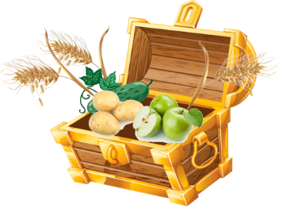  Я расскажу вам об одной волшебной кладовой. Положишь в нее горстку зерна – получишь взамен сто горстей. Спрячешь картофелину – вытащишь много-много клубней. Маленькое огуречное семечко обернется в ней целой семейкой огурцов. Крошечное яблоневое семечко - горой румяных яблок…  - Как же называется эта волшебная кладовая? (земля)  - Совершенно верно, эта волшебная кладовка – земля. У слова «Земля» несколько значений. Назовите их.  - Одно из них – почва – верхний слой коры нашей планеты.  Сформулируйте тему урока.  - Очень щедра и добра почва, когда люди к ней добры, когда они умело землю, обрабатывают: пашут, сеют, удобряют.  - Кирилл и Никита сегодня будут главными агрономами, и подскажут нам, как человек ухаживает за почвой осенью. (Отметить галочкой занятия людей осенью.) | Работают по картам, отмечают нужные картинки
3. | Работа по теме урока  - Беседа  «Что такое почва»  2.Практическая работа  3.Рефлексия  4. Подведение итогов урока | Рассмотрите иллюстрацию в учебнике на с. 64  - Что такое почва?  - Какое значение она имеет для растений и животных?  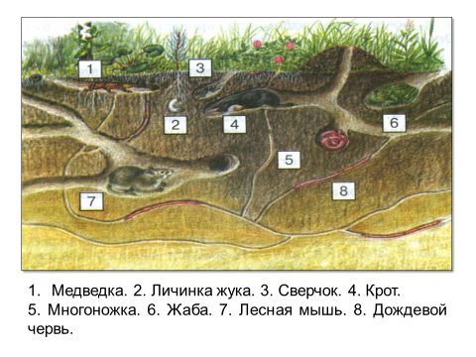  - Какие животные живут в почве?  - Почему же почва плодородна? Выскажите свои гипотезы и докажите их. Вспомните, какие условия нужны для развития растений?  (воздух, вода, питательные вещества – соли)  Группа агрономов готова представить свою работу. (слайд с карточкой).  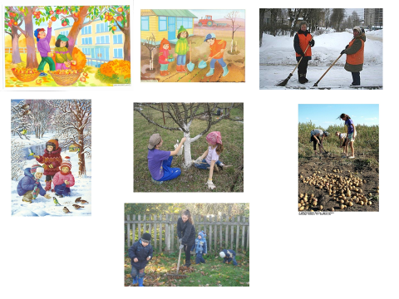 Проверим, какие вещества есть в почве. Чтобы это узнать, изучим ее состав.  Представьте, что мы в учебной лаборатории. Поэтому будьте внимательны, наблюдательны, аккуратны. Не забывайте о технике безопасности.  Познакомимся поближе с почвой. Исследуем свойства почвы. Для этого будем работать в парах. Вы должны договориться между собой, кто из вас будет теоретиком – комментировать проведение опыта, наблюдать и делать выводы, а кто - учёным практиком - выполнять опыт. Инструкции по проведению опыта и всё необходимое имеется у вас на партах. После проведения опыта и наблюдения, запишите выводы. Затем вам предстоит рассказать о наблюдениях всему классу.  Опыт 3 и 4 проводит учитель.  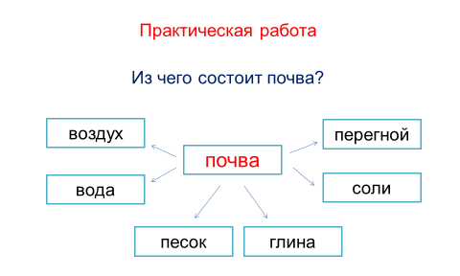 - Проведём ещё один опыт. Давайте сожжём почву. Как вы думаете, что выгорает? (Учитель обращает внимание на минеральные вещества)  - Я беру несколько капель воды из стакана, в котором находилась почва. Помещаю на чистое стекло, нагреваю. Что случилось с водой?  - Посмотрите на стекло. Что видите?  - Что это? (минеральные соли)  - Посмотрите на осадок в вашем стакане. Что увидели? (в почве есть песок, глина, остатки растений, корешки, части насекомых). Кто из вас знает, как это называется одним словом?  Работа с учебником.  –Прочитайте самостоятельно о перегное на с.45 и определите еще одно свойство почвы.  - Итак, что вы узнали из прочитанного?  - Молодцы, правильно.  - Значит следующее свойство почвы – плодородие.  - Давайте вернёмся к нашему определению почвы.  Это не просто слой земли, а какой слой?  - Наши агрономы знают очень хорошо, какие овощи растут на плодородной земле. (задание Кириллу и Никите)  Работа в рабочей тетради (выполнение заданий 1,4)  и одновременно работают 5 человек по тестам «Почва»  -А сейчас мы составим с вами модель состава почвы.  Сценка  - Кто из вас догадался, что же является домом для этих обитателей? (почва)  Что же такое почва?  На нашей плодородной ухоженной почве, благодаря нашим агрономам вырос богатый урожай.  Что особенно понравилось на уроке? | Работа по учебнику  Работа в парах.  Работа по инструкционным картам  (опыт 1 и 2)  - Сгорают органические вещества.  Испарилась.  На стекле остались белые налёты  Выводы учащихся:  - В почве есть воздух.  - В почве есть вода.  - Почва не удерживает воду.  - В почве есть песок, глина, остатки растений, корешки, части насекомых.  Перегной.  Работа с учебником.  Работа детей с трафаретом овощей.  Проверяет и оценивает учитель.  Разыгрывается сценка, в которой роли играют дети (воздух, вода, глина, песок, минеральные соли, перегной, крот, червяк)  Дети с ОВЗ прикрепляют овощи на картину почвы
3. | Рефлексия | 3 2 4  - Подведём итог. Как ответим на главный вопрос урока?  - Удалось ли нам достичь поставленных целей?  - Какие открытия удалось сделать?  - О чём расскажете родителям, друзьям?  - Подумайте, благодаря кому или чему нам удалось сегодня достичь целей урока. Вспомните, чья работа на уроке вам сегодня понравилась. Подумайте, как бы вы оценили себя?
4. | Домашнее задание | Материал учебника с. 44-45, ответы на вопросы.  В тетради с. 21 два задания по выбору.  Желающие могут составить кроссворд на тему «Почва».

Тема: Географическое положение Германии (Федеративной Республики Германии).
Провела: Рахимова С.М., учитель географии 1 КК
Тип урока: изучение нового материала
Цели:
Образовательная: сформировать у учащихся систему знаний об основных особенностях физико-географического положения страны
Коррекционная: коррекция образной памяти на основе упражнений в узнавании; коррекция пространственных представлений на основе упражнений в анализе; коррекция логического мышления: коррекция познавательной деятельности на основе упражнений в анализе и синтезе; развитие навыка связного устного высказывания.
Воспитательная: воспитывать любознательность, интерес к странам
Оборудование: ноутбук, презентация, политическая карта Зарубежной Европы; карты приложения к учебникам, контурные карты, пазлы "Собери мир".

ХОД УРОКА
I. Организационный момент
Здравствуйте, садитесь
II. Актуализация опорных знаний и умений учащихся
-Ребята, в течение нескольких уроков мы знакомились с странами Европы, изучали природу, население, хозяйство.
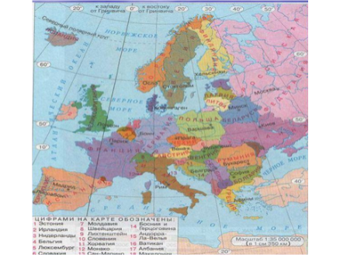
А сегодня мы с вами отправимся узнаем увлекательную страну. Страну гамбургеров, сарделек и сосисок. Вы знаете, что эта за страна? Сегодня мы узнаем, что это за страна сосисок и сарделек. Но перед этим вспомним материки нашей планеты и поработаем с электронным глобусом.
Работа по очереди с электронным глобусом.
Хорошо, вспомнили!
III. Мотивация учебной и познавательной деятельности учащихся
-Какой регион мы с вами изучаем(Европу)
А теперь мы можем отправляться в виртуальное путешествие. Сейчас мы посмотрим видеофильм и угадаем что это за страна.
-Итак в какой стране мы с вами побывали (в Германии).
-Что мы сегодня будем изучать? (ФРГ)
Откроем тетради запишем число и тему урока: Географическое положение Германии.
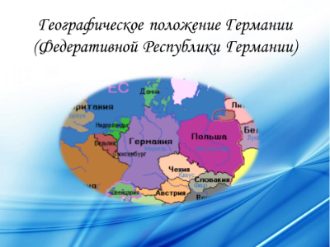
Сегодня мы узнаем особенности территории, соседние государства ФРГ.
IV. Изучение нового материала
ФРГ- это самое мощное в экономическом отношении государство зарубежной Европы. Она играет значительную роль не только в европейской, но и в мировой экономики.
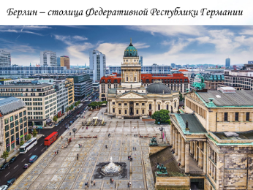
Площадь Германии 357 тыс. км2. Это одно из крупнейших государств Европы. Территория вытянута с севера на юг. А контур государства на физической карте напоминает ветвистое дерево. Не случайно живым символом германии является дуб. Столица Германии – Берлин. Она находится в восточной части Германии, на пересечении транспортных путей Европы широтного и меридионального направления.
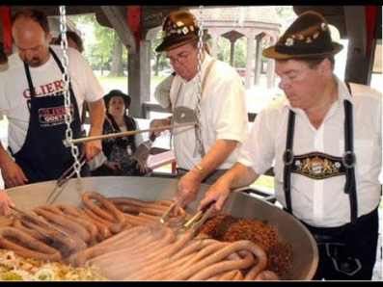
Германия приморское государство. Она омывается водами Северного и Балтийского моря. Это позволяет Германии осуществлять торговые связи с другими государствами Мира. Климат морей оказывает влияние на климат суши. Поэтому на севере Германии прохладно и влажно.
Работа с контурной картой
-Давайте вырежем Германии и наклеим на карту.
На своих к. картах подпишите моря, омывающие Германию
ФРГ — это государство Европы с рекордным количеством соседей, их у нее 9. Она граничит с Польшей, с Чехией, с Австрией, Швейцарией, Францией, Люксембургом, Бельгией, Нидерландами и с Данией. Все эти государства являются такими же развитыми и входят в Европейский Союз. Что благоприятно сказывается на развитии экономики. Чтение вслух.
А теперь проверим насколько вы сообразительны. На доске нарисована карта, не все страны на ней подписаны,
Творческое задание (Пазлы "Собери Европу").
Итак, что у нас получилось. Карта Европы.
V. Итог урока
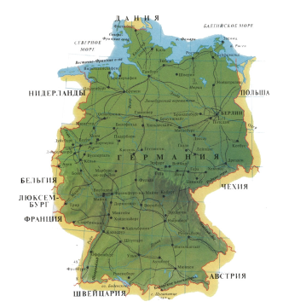
Итак, ребята, наше путешествие подошло к концу. Мы с вами открыли еще одну страну. Что это за страна сосисок и сарделек?
VI. Закрепление новой темы
А сейчас в виде игры закрепим полученные знания
- С каким государством мы познакомились? (с ФРГ)
- Столица Германии (Берлин)
- Назовите символ Германии
- Водами какого океана Германия омывается с северо-востока? (Балтийского)
- Водами какого океана Германия омывается с северо-запада? (Северного)
- Какое количество соседей у Германии (9)
- С какими государствами граничит Германия (Дания)
- С какими государствами граничит Германия (Швейцария, Австрия)
- С какими государствами граничит Германия (Чехия, Польша)
- С какими государствами граничит Германия (Люксембург, Бельгия, Нидерланды)
VII. Домашнее задание
Сделать аппликацию флага Германии, оценки за урок.
VIII. Рефлексия
На доске три ромашки: веселая, нейтральная, грустная. Веселая ромашка обозначает -«Я в хорошем настроении», нейтральная- «Я не грустная и не веселая», грустная- «Я грустная». Каждый из учащихся берет по одному лепестку и крепит к «своей» ромашке.

Тема урока «Обработка горловины подкройной обтачкой»
Предмет: технология.
Подготовила и провела: Шмелёва Т.И., учитель технологии 1 КК
Цели урока:
образовательная:
закрепление знаний учащихся по теме «Пошив пижамы, платья», обобщить и закрепить знания по обработке горловины изделия;
коррекционно – развивающая:
корректировка способностей учащихся к запоминанию при повторении пройденного материала и развивать мелкую моторику рук при обработке подкройной обтачкой горловины изделия;
воспитательная:
привитие учащимся правил безопасной работы в швейной мастерской.
Оборудование: компьютер, проектор.
Раздаточный материал: образец обработки горловины; инструкционная карта по выполнению практической работы.
ХОД УРОКА:
Организационный момент
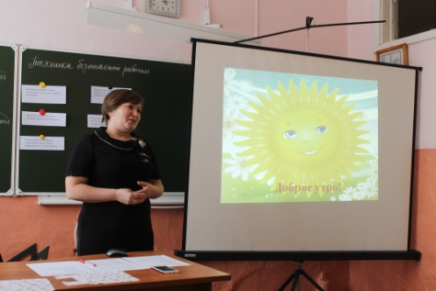
Придумано кем-то просто и мудро
При встрече здороваться: «Доброе утро!»
Доброе утро солнцу и птицам!
Доброе утро улыбчивым лицам!
И каждый становится добрым, доверчивым…
Пусть доброе утро длится до вечера!

Прежде чем приступить к теме нашего урока, мы с вами повторим предыдущие темы.
Активизация учащихся
Повторение проведём в виде игры «Покорение вершины». Представим себе, что мы альпинисты и забираемся на вершину. Обратите внимание на доску: на ней изображены этапы нашего пути, которые нам необходимо преодолеть, чтоб покорить вершину. Пройти этот путь нам поможет выполнение определённых заданий. Чтобы альпинист мог без травм добраться до вершины, что он должен знать и соблюдать? (Правила техники безопасности).
Первый этап называется «Найди правильный ответ»
Учащимся предлагается пройти к доске, на ней таблички с правилами по технике безопасности при работе на швейной машине, с иголками, ножницами и электроутюгом. Задача учащихся убрать неверные, если таковые имеются.
Второй этап «Волшебная шкатулка»
В этой шкатулке спрятаны предметы, с которыми мы будем работать. А что это за предметы, вы должны отгадать. Подсказкой будет служить отрывки, которые я вам зачитаю.
а) иголка
Этот инструмент изобрели задолго до того, как появились металлы. Его раньше изготавливали и из рыбных костей, шипов колючих кустов, а позже из бронзы и железа, а в богатых домах были даже золотые и серебряные. И в наше время не обходится него ни один дом, а изготавливают его из высококачественной стали.
б) ножницы
Этот инструмент появился 3000 лет назад и без него не могут обходиться представители таких профессии, как сапожник, портной, парикмахер, садовник, врач, а также и спасатели.
в) утюг
Он появился 500 лет назад и первый его предшественник - жаровня с углями.
г) нитки
Их получали из стеблей и волокон растений, а также животных, скручивая с помощью веретена и прялки, а сейчас их получают не только из натуральных, но и синтетических и искусственных волокон.
Третий этап «Это надо знать»
На уроках мы используем терминологию нашего предмета. На доске вам необходимо записать термины ручной и машинной обработки.
Стачать Сметать
Об……. Об…….
При…… При ….
За……… Застрочить
На……. На………
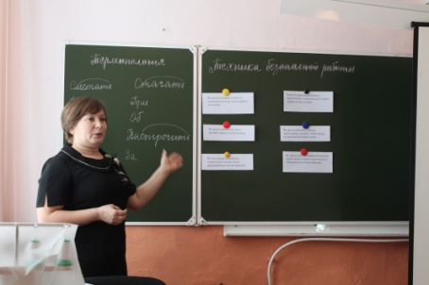
Молодцы вы успешно справились с заданиями и благополучно добрались до вершины горы.
Сегодня на уроке вы познакомитесь со способами обработки горловины, научитесь обрабатывать горловину подкройной обтачкой прямоугольной формы. Запишите в тетрадь тему урока, которая сформулирована на слайде. «Обработка горловины подкройной обтачкой»
Обтачка – это деталь, которая, служит для обработки срезов изделия с целью предохранения их от осыпания и растяжения.
Если обтачка повторяет форму, обрабатываемого выреза, имеет выкройку, она называется подкройной. Учащимся предлагалось приклеить определение в тетрадь.
Вырез горловины в изделиях без воротника может быть обработан окантовочным швом, косой и подкройной обтачкой (Показать образцы).
Окантовочным швом и косой обтачкой вырез горловины обрабатывают, если ткань прозрачная или имеет повышенную осыпаемость.
Подкройные обтачки применяются для обработки пройм, горловины и других срезов, имеющих форму овальных линий, углов (v-образный вырез, «лодочкой», «каре»).
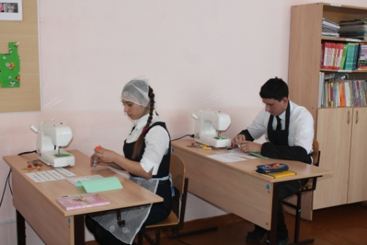
На слайдах изображение вырезов горловины, у вас на столах карточки, необходимо показать те карточки, которые соответствуют изображению на экране.
Выкраиваются они после примерки изделия, когда форма и размер выреза на детали уже уточнены. Направление долевой нити в обтачке и основной детали должны совпадать.
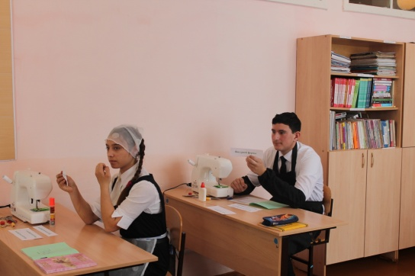
Обтачка может располагаться как на изнаночной стороне, так и на лицевой стороне, в зависимости от фасона. Обтачка может быть выполнена из этой же ткани или из ткани другого цвета, в этом случае она будет служить ещё и отделкой. При желании между обтачкой и изделием можно втачать оборку из
ткани изделия, кружева, шитья. Один срез обтачки соответствует форме горловины и называется срез притачивания, а другой срез - отлетной. От того, качественно ли обработан вырез горловины, будет зависеть весь внешний вид изделия.
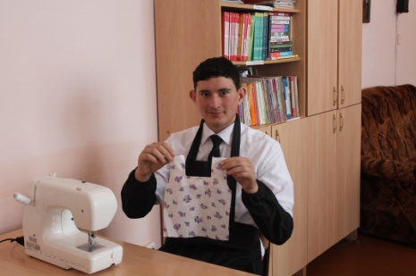
Практическая работа.
- Разбор инструкционной карты.
Разминка
Вы, наверное, устали
Ну, тогда все дружно встали
Ножками потопали 1,2,3
Ручками похлопали 1,2,3
Покрутилась 1,2,3
Повертелись 1,2,3
За машинки все уселись.
Крепко глазки закрываем
Дружно до 5 считаем 1,2,3,4,5
Открываем, поморгаем
И работать продолжаем
- Самостоятельная работа учащихся по инструкционной карте.
- Контроль качества, взаимоконтроль.
- Контроль за выполнением техники безопасности.
На уроке вы отлично (хорошо) поработали и заслужено получаете 5.
Рефлексия
Ребята, у вас на столе лежат кружочки. Если вам было интересно сегодня работать, покажите жёлтый кружок, но, а если скучно, то синий.

